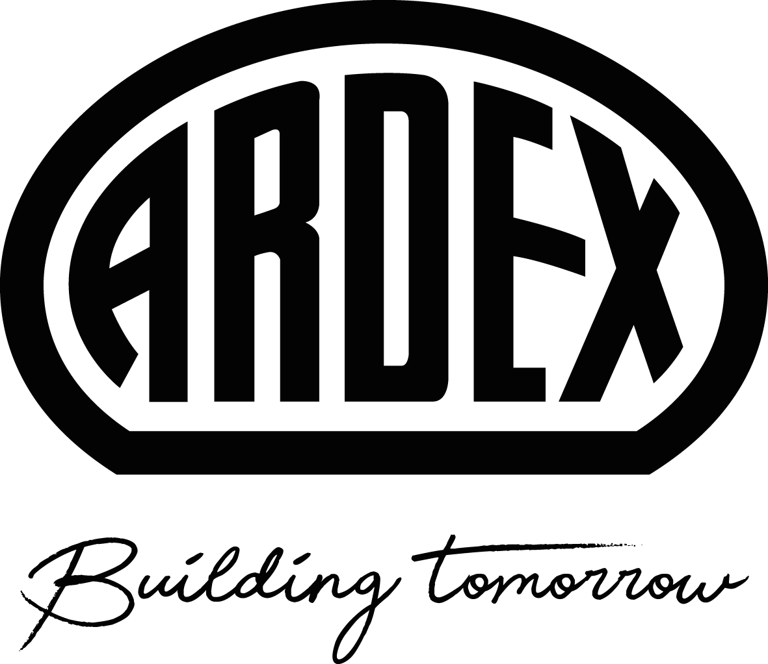
Presseinformation
ARDEX X 80 Microtec Multikleber
Weniger CO₂ bei gleicher Leistung: Ardex optimiert Fliesenkleber – und vergibt ecobuild-Label
Witten, 30. Juli 2025. 20 Prozent weniger CO₂ pro Quadratmeter: Dafür setzt Ardex bei dem Multikleber ARDEX X 80 auf einen neuen und CO₂-reduzierten Rohstoff. Dadurch gehört der Fliesenkleber ab Ende Juli zur ecobuild-Produktfamilie – und das Gebinde bekommt eine grüne „Mütze“. Alles andere – Produktname, Artikelnummer, Listenpreis, technische Parameter und Prüfzeugnisse – bleibt gleich. Alte und neue Gebinde des Fliesenklebers können sogar problemlos zusammen verarbeitet werden.
Mit dem optimierten Fliesenkleber unterstreicht Ardex seine ambitionierten Klimaziele: Bis 2035 will der Bauchemiehersteller in Europa komplett klimaneutral sein. Ein Baustein dabei ist der Ausbau der nachhaltigen Produkte. Seit 2022 nutzt Ardex dafür sein eigenes Bewertungssystem „ecobuild TECHNOLOGY“. Diese Produkte müssen wichtige Nachhaltigkeitskriterien erfüllen. Dazu gehören zum Beispiel der Anteil nachwachsender Rohstoffe, der CO₂ -Ausstoß bei der Produktion und die Schadstoffemission nach der Verarbeitung. Technische Kriterien – etwa wie ergiebig das Produkt ist – spielen ebenfalls eine Rolle.
ARDEX X 80 neustes ecobuild-Produkt
ARDEX X 80 ist ab Juli neu im Kreise der ecobuild-Produkte. „Als erster Fliesenkleber enthält er die neue CO₂-reduzierte Bindemitteltechnologie. So kombinieren wir Nachhaltigkeit mit bewährter Qualität“, sagt Peter Metz, Produktmanager bei Ardex. Das bedeutet auch: Alle bisherigen Eigenschaften bleiben gleich, selbst Artikelnummer und Name. Zudem bleibt die Kennzeichnung mit dem EMICODE-Siegel EC1^{PLUS} als besonders emissionsarm bestehen. „Lediglich das Design der Verpackung ändert sich. Wir haben einen Hinweis auf die CO₂-Reduktion und eine grüne ‚Mütze‘ als Erkennungszeichen für die ecobuild-Reihe ergänzt“, so Metz weiter. Zusätzlich führt ein QR-Code direkt zu den Nachhaltigkeitswerten auf der Website. „Diese auffällige und informative Verpackung erhalten in den kommenden Monaten schrittweise alle ecobuild-Produkte – so sind sie künftig auf einen Blick erkennbar“, erklärt Metz. Die Umstellung erfolgt bewusst nach und nach – ebenfalls im Sinne der Nachhaltigkeit: Bereits produzierte Gebinde werden zunächst vollständig genutzt, um wertvolle Ressourcen nicht zu verschwenden.

Ideal für Großformate
Der neue ARDEX X 80 basiert weiterhin auf der bewährten ARDEX MICROTEC-Technologie. Das kompensiert Scherspannungen, reduziert Verformungskräfte und verbessert die Haftzugfestigkeit. Zudem ist ARDEX X 80 als Multikleber konzipiert und dadurch besonders flexibel. „Er bietet zahlreiche Anwendungsmöglichkeiten im Innen- und Außenbereich. Zum Beispiel kann er sowohl an Wänden als auch am Boden eingesetzt werden. Die Konsistenz ist je nach Wasserzugabe variabel“, erklärt Metz. Durch die lange Einlegezeit von bis zu 50 Minuten und die optimale Benetzung ist ARDEX X 80 vor allem für großformatige Fliesen und Platten geeignet.
Über Ardex

Die Ardex GmbH ist einer der Weltmarktführer bei hochwertigen bauchemischen Spezialbaustoffen. Als Gesellschaft in Familienbesitz verfolgt das Unternehmen seit 75 Jahren einen nachhaltigen Wachstumskurs. Die Ardex-Gruppe beschäftigt heute circa 4.000 Mitarbeiter und ist in mehr als 50 Ländern auf allen Kontinenten präsent, im Kernmarkt Europa nahezu flächendeckend. Mit mehr als zwanzig großen Marken erwirtschaftet Ardex weltweit einen konsolidierten Gesamtumsatz von mehr als 1.110 Millionen Euro.

Presseanfragen bitte an:

Ardex GmbH

Janin Settino, Friedrich-Ebert-Straße 45, 58453 Witten

Tel. 02302 664-598, janin.settino@ardex.de

